Chế độ dinh dưỡng cho trẻ khi chuyển mùa

Thực phẩm giàu đạm có tác dụng kích thích sản sinh nhiệt và giữ ấm cơ thể; vitamin A và C giúp tăng cường sức đề kháng trong thời tiết lạnh.
Theo Tiến sĩ, bác sĩ Phạm Thị Thúy Hòa - Viện trưởng Viện Dinh dưỡng Ứng dụng, thời tiết thay đổi đột ngột khiến bé dễ mắc phải các bệnh về tiêu hóa như đầy bụng, khó tiêu, nôn ói, đi cầu phân sống, tiêu chảy… Nguyên nhân thường do chế độ ăn uống thiếu phù hợp, thực phẩm không đảm bảo an toàn, thức ăn ôi thiu, bị lên men hoặc nhiễm khuẩn làm mất cân bằng hệ vi sinh đường ruột.
Ngoài ra, khi trời trở lạnh, trẻ dễ đổ mồ hôi do mặc nhiều quần áo. Mồ hôi ngấm lại cơ thể gây nhiễm lạnh và các bệnh đường hô hấp. Điều trị bằng kháng sinh dài ngày sẽ khiến các nhóm lợi khuẩn tiêu hóa bị tiêu diệt, gây loạn khuẩn đường ruột.
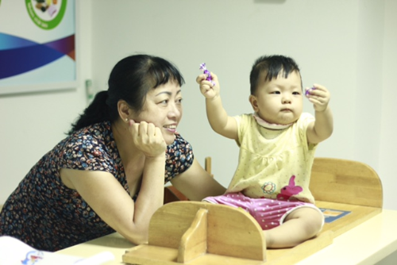
Bé dễ mắc phải các bệnh về tiêu hóa trong thời tiết giao mùa. Ảnh: Viện Dinh dưỡng Ứng dụng.
Khi bụng trẻ thường xuyên trục trặc, khả năng tiêu hóa và hấp thu sẽ giảm đi. Tình trạng này nếu kéo dài liên tục khiến trẻ biếng ăn, ảnh hưởng thể chất và trí tuệ do thiếu hụt dinh dưỡng. Dựa trên nghiên cứu và điều trị dinh dưỡng cho hàng nghìn trẻ em, các chuyên gia của Viện Dinh dưỡng Ứng dụng lưu ý, mẹ cần lập chế độ ăn uống khoa học cho bé trong giai đoạn chuyển mùa hiện nay. Dưới đây là các tư vấn mẹ nên tham khảo.
Thực phẩm giàu đạm
Chế độ dinh dưỡng hợp lý, đầy đủ các nhóm dưỡng chất (tinh bột, đạm, chất béo, vitamin, khoáng chất và nước) giúp bé tiêu hóa và hấp thu tốt nhất. Thực phẩm giàu đạm có tác dụng kích thích sản sinh nhiệt cao hơn các thức ăn khác, vì vậy có khả năng giữ ấm tốt trong thời tiết lạnh. Mẹ nên bổ sung đạm cho bé từ sữa, đậu nành, thịt, cá, tôm, cua, trứng và gan.
Thực phẩm giàu vitamin A
Ngoài đạm, vitamin cũng giúp trẻ tăng sức đề kháng, chống lại bệnh cúm và cảm lạnh khi trời trở lạnh. Bác sĩ Hòa cho biết, vitamin A có tác dụng ổn định màng tế bào da trên cơ thể, tăng cường chức năng hệ thống miễn dịch. Khi cơ thể thiếu vitamin A, khả năng chống lại virus của tế bào giảm, chức năng bảo vệ niêm mạc đường hô hấp cũng theo đó yếu đi. Một khi bị virus và vi khuẩn tấn công, trẻ rất dễ viêm nhiễm đường hô hấp.
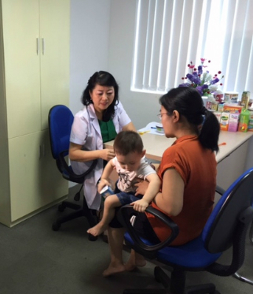
Khám và tư vấn dinh dưỡng cho trẻ tại Viện Dinh dưỡng Ứng dụng.
Do đó, mẹ nên bổ sung các loại thực phẩm giàu vitamin như trứng, gan, sữa, rau lá sẫm màu (rau ngót, mùng tơi, muống, cải ngọt (bó xôi), bí đỏ, cà rốt...). Trái cây màu vàng hoặc da cam như xoài, đu đủ, chuối, cam, hồng chín… cũng chứa nhiều vitamin A và tiền vitamin A.
Thực phẩm giàu vitamin C
Vitamin C có công dụng tăng cường thể lực và phòng chống virus lây nhiễm; hỗ trợ sự hình thành kháng thể, tăng cường sức đề kháng toàn diện cho cơ thể. Lúc trẻ cảm hoặc sốt, nồng độ vitamin C trong tế bào bạch huyết sẽ giảm xuống mức thấp. Mẹ nên chú ý bổ sung thêm các loại đồ ăn thức uống có hàm lượng vitamin C cao cho bé như cam, chuối, xoài, quýt, bưởi, rau xanh…
Ngoài ra, mẹ nên chế biến thêm hành, tỏi và gừng vào các món ăn, để tăng sức đề kháng khi trẻ có triệu chứng hắt hơi, sổ mũi. Tỏi tây có chứa nhiều vitamin B và C, khoáng chất (sắt, canxi, phốt pho, magie, natri, kali…) bổ thần kinh, giúp tránh cảm. Hành tây có tác dụng lợi tiểu, dễ tiêu hóa, trị ho, an thần nhẹ, bồi bổ cơ thể. Củ gừng tươi có khả năng đánh bại nhiều loại cảm cúm.
Thực phẩm dễ tiêu hóa
Khi bụng bé nhaỵ cảm, mẹ nên cho bé ăn các loại thực phẩm dễ tiêu hóa (cháo, bột...) hoặc sản phẩm dinh dưỡng công thức phù hợp. Nếu tiêu chảy, chỉ cho bé ăn dầu thực vật, hạn chế mỡ động vật. Đồng thời, cần cho bé ăn uống hợp vệ sinh, đảm bảo các tiêu chuẩn về an toàn thực phẩm, bảo quản kỹ lưỡng, hạn chế lưu trữ đồ ăn nhiều ngày.
Thời tiết thay đổi thất thường, mẹ tránh cho bé chơi ngoài trời nắng hay mưa. Việc tập thể dục đều đặn, giữ vệ sinh thân thể, rửa tay thường xuyên, chăm sóc răng miệng… cũng giúp bé phòng tránh nhiều tác nhân gây bệnh.

